ПОИГРАЙТЕ С ДЕТЬМИ
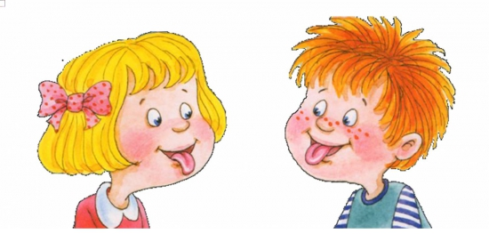
Игры на кухне
Я найду слова везде:
И на небе, и в воде,
На полу, на потолке,
На носу и на руке!
Вы не слышали такого?
Не беда! Играем в СЛОВО!
1. "Найди вкусное слово".
Начиная игру, предложите ребёнку представить, что вы ждёте гостей, и вам нужно накрыть стол к чаю, поставив побольше вкусных вещей (продуктов, блюд). Но выбирая лакомство, нужно помнить, что его название должно состоять из двух или трёх частей (слогов) и (или) иметь твёрдый звук [Л] или мягкий звук [ЛЬ].
Дети могут предложить слова со звуком [Л]: хал-ва, ка-лач, бул-ка, шо-ко-лад, со-лом-ка, пас-ти-ла;
со звуком [ЛЬ]: ваф-ли, ле-ден-цы, ли-мон, буб-ли-ки,, а-пель-син, ли-мо-над.
После анализа слогового состава слов выясните, почему ребёнок не предложил, например, печенье, пирожное или мороженое (нет "нужных" звуков).

2. "Угостим друг друга "вкусными" словами" со звуком, например, [Р].
Ребёнок называет "вкусное" слово (мороженое, пирожное, мармелад, макароны, торт, зефир, простокваша, творог) и "кладёт" слово Вам на ладошку, а затем вы ему. И так до тех пор, пока не "съедите" всё!
Можно поиграть в "сладкие" и "кислые" (автоматизация звука [Л]), "солёные" (звук [ЛЬ]) и "горькие" (звук [РЬ]) слова.
Эта игра, кроме автоматизации поставленных звуков, способствует развитию умения подбирать прилагательные к существительным, согласовывать их в словосочетаниях. Например: горькая редька, кислый лимон.

3. "Ищем слова". Предложите ребёнку поискать слова на кухне.
- А вот и корзинка (коробочка, мешочек, баночка), в которую мы будем складывать слова. Какие слова со звуками [Л], [ЛЬ] можно "вынуть" из борща? (Лук, свёклу, картофель, соль, зелень, лавровый лист).
- А какие слова со звуком [С] "прячутся" в кухонном шкафу? (Посуда, стакан, кастрюля, сковорода, солонка, супница, салатница, сахарница, салфетница).

4. "Подбери слово".
Предложите ребёнку подобрать как можно больше слов на заданный звук, например, [Ш] или [С] (можно с тем звуком, который на данном этапе автоматизирует с ребёнком учитель-логопед).
Игру можно преобразовать в соревнование, в котором будет принимать участие вся семья: кто больше подберёт слов на данный звук.
Подобные игры научат ребёнка вслушиваться в слова, контролировать собственное произношение, быть внимательным к речи окружающих.

5. "Что вокруг нас?"
На прогулке, в квартире предложите ребёнку отыскать вокруг себя предметы, в названиях которыходин слог (стол, стул, мяч, нос), два слога (диван, окно, шторы, кухня, цветы, уши), три слога (ка-че-ля, ма-ши-на, по-то-лок) и больше (те-ле-ви-зор, ак-ва-ри-ум).

Подобные игры не только обогатят словарь ребёнка, разовьют "чутьё" к родному языку, но и доставят приятные минуты общения с вашим малышом!

